Hướng dẫn làm và nộp bài thi CSD201_PE sử dụng phần mềm PEAClient

Các bước cần thực hiện khi làm bài thi:

1. Download tệp PEA_Client.zip (tên có thể khác chút ít do thay đổi phiên bản). Giải nén và chạy tệp PEALogin.exe. Xuất hiện màn hình đăng nhập như sau:
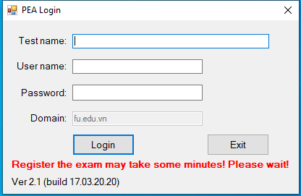 | Sinh viên nhập vào Test name do giám thị cung cấp. Nhập user name, password (chính là user name và password vào mạng của trường) rồi nhấn Login.

2. Đăng nhập thành công thì sẽ xuất hiện cửa sổ sau:
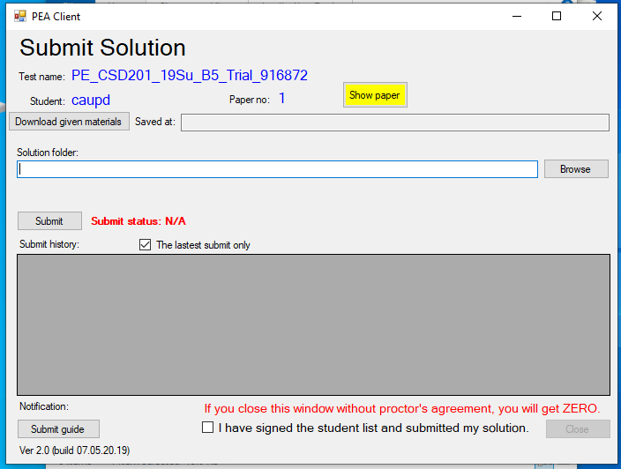 | Tạo thư mục để chứa các tệp given, ví dụ C:\CSD_given (1)  Click vào nút “Download given materials”, sau đó chọn thư mục (1) và nhấn Ok để lưu. Click vào nút “Show paper” để xem đề, sử dụng các given files theo hướng dẫn đề hoàn thiện bài thi theo yêu cầu đề.  Chú ý:  Không dùng package trong các Project bài làm.  Khi code không sử dụng tiếng Việt có dấu.  Bài chỉ nộp 1 lần. (Nộp nhiều lần thì lần sau sẽ ghi đè lần trước)

Nộp bài: Tạo thư mục với tên bất kỳ, ví dụ CSD_PE (2). Giả sử bạn làm cả 3 câu Q1, Q2 và Q3. Khi đó trong (2) bạn phải tạo 3 thư mục Q1R, Q2R và Q3R. Copy các tệp
MyList.java từ Q1\src vào Q1R  BSTree.java từ Q2\src vào Q2R  Graph.java từ Q3\src vào Q3R | 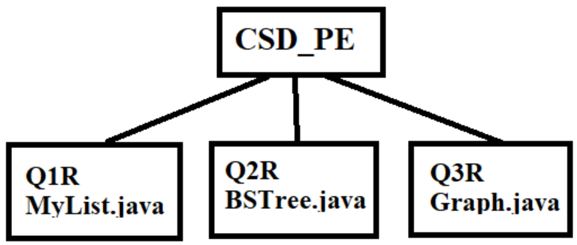

Chú ý: Không nộp tệp chưa làm. Ví dụ nếu bạn không viết code trong tệp Graph.java thì không cần nộp tệp này và như vậy không cần tạo thư mục Q3R. Khi nộp bài bạn chọn thư mục (2) (không cần nén) rồi click vào nút Submit.
Khi click vào nút “Submit guide” thì cửa sổ sau hiện ra. Tuy nhiên hướng dẫn này được dùng cho nhiều môn nên không chi tiết.
